ОЗНАКОМЛЕНИЕ ДЕТЕЙ
С ЖИВОТНЫМ МИРОМ
ПРИБАЙКАЛЬЯ

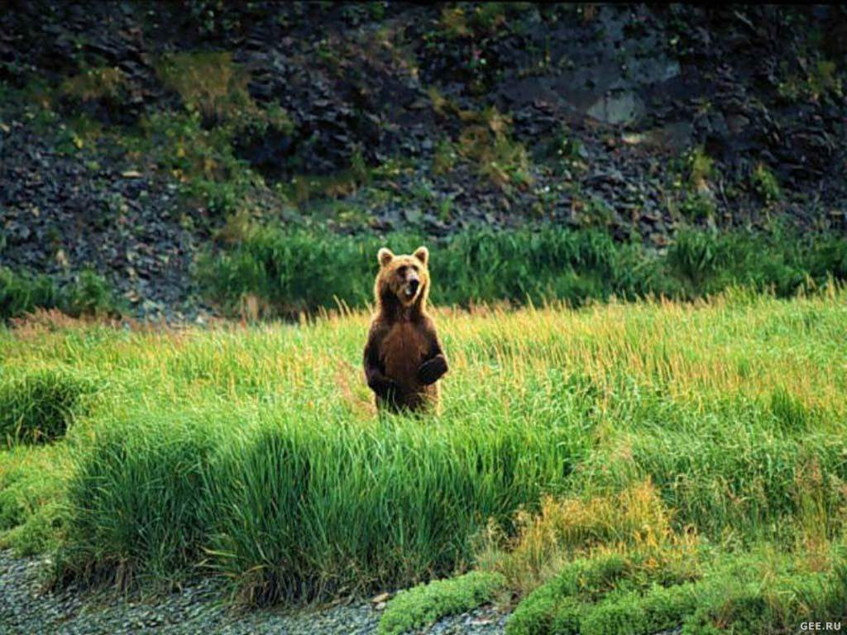

Аржанухина Анастасия Владимировна
Воспитатель второй квалификационной категории
МБДОУ детский сад № 96 г. Ангарска

ЗАДАЧИ – дать знания детям о ведущей биологической закономерности приспособления живых организмов Приангарья к среде обитания как относительно постоянной, так и меняющейся.

1 раздел  Знания о существенных свойствах живого организма как целостного образования | Знания о внешнем строении животных разных групп (зверей, птиц, рыб, насекомых), особенности строения органов животных, их функционирование.  Знания об обобщенном понятии «живой организм», его существенных признаках: дышит, питается, передвигается, чувствует, растет, развивается.
2 раздел  Знания о приспособлении живых организмов к среде обитания и ее сезонным изменениям | Знания о средах обитания: водной, почвенной, наземно-воздушной.  Воздух - легкий, прозрачный, теплый, холодный, влажный, может быть загрязненным ядовитыми газами.  Воздухом дышат животные и растения.  Почва – чернозем, глина, песок, торф. Она может быть сыпучей, влажной, рыхлой.  Вода – пресная, соленая; озерная, речная; проточная, стоячая.  Способы существования животных в зависимости от сезонных условий окружающей среды.
3 раздел  Знания о росте и развитии организмов в условиях среды | Знания о росте и развитии животных в разных условиях среды. Знания о некоторых формах размножения животных (яйцами, живорождение).  Основные стадии роста и развития животных.  Знания о росте, развитии и размножении как о существенных признаках живого организма в отличие от неживого.
4 раздел  Знания о месте живого организма в условиях экосистемы | Знания о типичных экосистемах региона (лес, луг, водоем).  Место животных разных групп в экосистеме.  Взаимосвязь животного и растительного мира, цепи питания.  Правила поведения человека в экосистеме.  Позитивное и негативное влияние человека на экосистему.

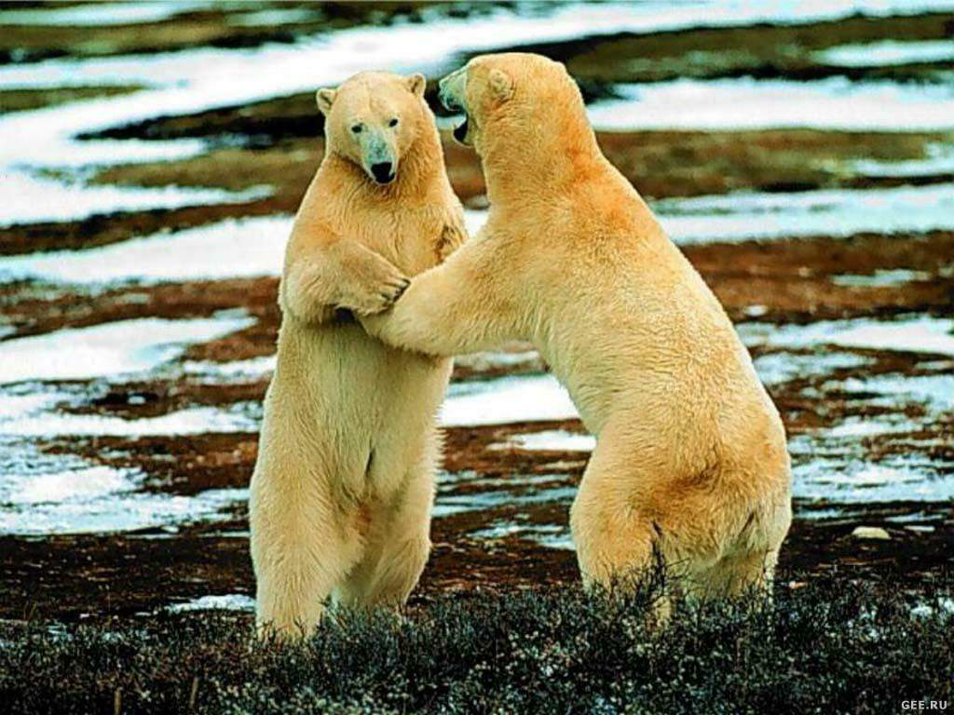

 | Задачи  воспитания |  | 1. Накапливать конкретные представления о животных леса, луга.  2. Развивать у детей любознательность, наблюдательность.  3. Воспитывать бережное отношение к животным.
 | Объем представлений |  | 1. Знать животных, знакомых детям по сказкам и иллюстрациям (волк, бурый медведь, рыжая лисица, заяц-беляк); птиц леса и луга (воробей, ворона); насекомых (бабочки, комары).  2. Знать некоторые органы животных - голова, лапы, туловище, хвост; на голове есть глаза, рот, уши, нос, усы; назначение этих органов для жизнедеятельности животных.  3. Знать некоторые яркие характерные особенности внешнего вида указанных животных (у волка - острые зубы, у медведя - большая голова и маленькие уши, у лисицы – длинный пушистый хвост); звери покрыты шерстью, птицы – перьями.  4. Знать способы передвижения животных (бегают, прыгают, летают, ползают, плавают); место обитания животных (на лугу, в лесу).
 | Познавательные,  речевые умения |  | 1. Узнавать и называть на картинках и в природе указанных в программе животных; называть некоторые органы, их назначение.  2. Подражать звукам, движениям в подвижных и музыкальных играх.  3. Уметь рассказывать с помощью картинки о животном – кто это, что у него есть, как двигается, где живет, как кричит (рычит).
 | Отношения |  | 1. Воспитывать любопытство, радость, удивление при встрече с животными, рассматривая иллюстрации книги, открытки, а также в процессе наблюдений в лесу, на лугу.  2. Слушать и разучивать доступные стихи, песни, сказки о животных, играть в подвижные, музыкальные игры.  3. Передавать образы животных.  4. Учить бережно относиться к животным, подкармливать птиц, зверей на участке, в живом уголке ДОУ.
 |  | 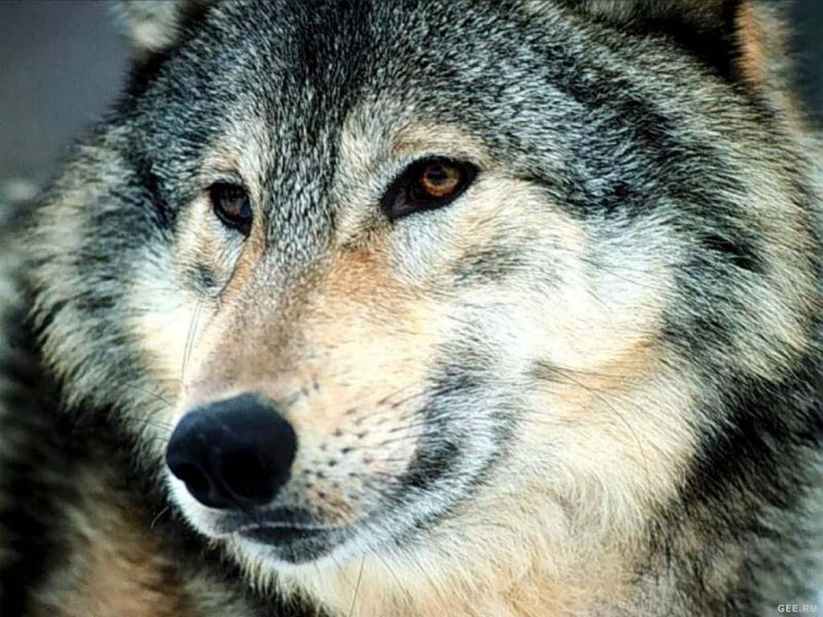
 |  | Задачи |  | 1. Накапливать конкретные представления о диких животных сибирского леса, луга, водоема.  2. Систематизировать и обобщать знания о животных, постепенно подводить к видовым и родовым обобщениям.  3. развивать познавательное отношение к живым существам, связную речь при описании животных.  4. Воспитывать бережное отношение к животным в природе и в живом уголке.
 |  | Объем представлений |  | 1. Знать животных леса – серый волк, бурый медведь, рыжая лисица, заяц-беляк, белка; птиц – воробей, ворон, снегирь, большой пестрый дятел, кукушка; насекомых – комары, муравьи; животных луга – мыши-полевки; птиц – полевой жаворонок, серый голубь; насекомых – бабочки, божья коровка, кузнечик, шмель; рыб водоемов - байкальский омуль, обыкновенная щука, карась.  2. Знать яркие характерные признаки указанных животных, особенностей их внешнего вида (лиса – пушистая, рыжая, у нее голова с большими ушами, острой мордой и т.д.)  3. Уметь вычленять и называть органы животных, их назначение, органы чувств на голове, их относительную величину, количество конечностей, покров туловища, цвет.  4. Знать существенные признаки животных – питаются, передвигаются, дышат, растут, размножаются, основные потребности всех животных в воде, пище, тепле, воздухе, их жилище (нора, гнездо, берлога и т.д.).  5. Знать среду обитания животных: наземно-воздушная у птиц, насекомых; водная – у рыб; наземно-водная – у земноводных; особенности приспособления некоторых животных с помощью внешних органов к среде обитания в связи с изменением сезона (медведь устраивает берлогу к зимней спячке, белка запасает корм, рыбы опускаются ко дну, насекомые прячутся в опавшую листву, птицы улетают в теплые края; у большинства животных весной рождаются маленькие, пушистые, слепые детеныши – медвежата, лисята, волчата, бельчата, птенцы, мальки рыб.
 |  | Познавательные, речевые умения |  | 1. Узнавать и называть указанных в программе животных леса, луга, водоема по совокупности их внешних признаков (в природе, на картинках).  2. Устанавливать некоторые причинно-следственные связи, изменение среды обитания животных в соответствии с сезоном и способы их поведения. С помощью картинок, моделей устанавливать последовательность роста детенышей животных.  3. Уметь составлять небольшие описательные рассказы о животных, используя модели, иллюстрации.
 |  | Отношения |  | 1. Проявлять положительные эмоции (радость, удивление, восхищение), устойчивый интерес в процессе познания животных в природе, на участке. В живом уголке ДОУ.  2. Бережно относиться к животным и их детенышам, проявлять сочувствие к больным животным, видеть сигнальные признаки их неудовлетворительного состояния (потеря аппетита, малоподвижность, окрас шерсти и т.д.).  3. Осваивать способы ухода за здоровыми и больными животными.  4. Знать сказки, стихи, песни, отгадывать загадки с помощью картинок о знакомых животных.  5. Выразительно передавать образы животных в музыкальных, подвижных играх, изображать в рисунках.

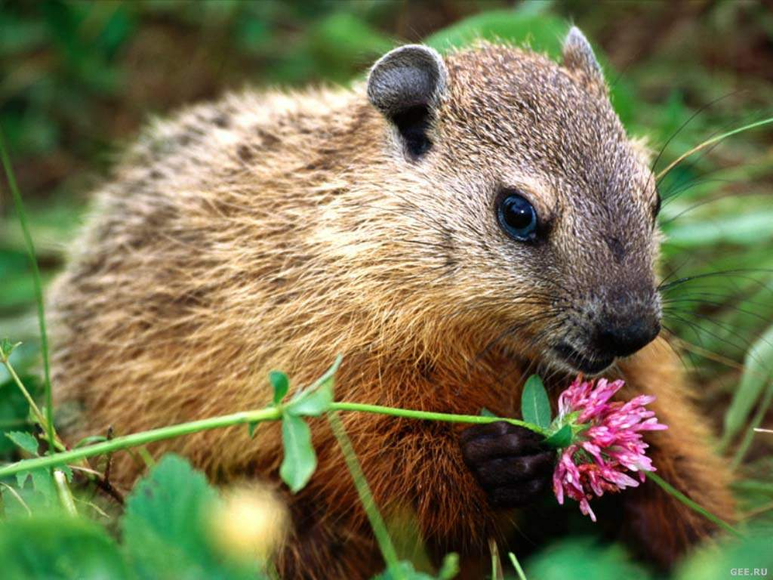
Задачи | 1. Формировать элементы экологической культуры, обобщенные представления о представителях разных классов животных, их связи со средой обитания: наземной – звери; воздушной – птицы, насекомые; водной – птицы, рыбы; классифицировать их по существенным видовым и родовым признакам.  2. Развивать интерес к животным, бережное отношение.
Объем представлений | 1. Знать животных смешанного леса: звери – серый волк, бурый медведь, рыжая лисица, заяц-беляк, белка, соболь, колонок, бурундук, кабарга (снежный баран); птицы – ворон, снегирь, большой пестрый дятел, кукушка, клест, черный коршун, дрозд; пресмыкающиеся – живородящая ящерица, обыкновенный уж, паук; насекомые – комары, муравьи; луга: млекопитающие – мыши-полевки, суслик; птицы – полевой жаворонок, сизый голубь; насекомые – бабочки, божья коровка, кузнечик, шмель; водоемов: рыбы – омуль, обыкновенная щука, обыкновенный ёрш, елец, бычки; земноводные – лягушка, жаба; насекомые – стрекоза, водомерки, жук-плавунец; птицы – чайка, серая утка.  2. Знать о внешних органах животных, их назначении (пространственное расположение, окраска, величина, количество конечностей), морфофункциональное приспособление животных к разным средам обитания наземной, наземно-воздушной, водной, подвергать их сенсорному анализу, выделять свойства и качества.  3. Знать особенности поведения животных в конкретной среде обитания, удовлетворение основных потребностей в связи с сезонными изменениями (питание, способы передвижения, защита от врагов, устройство жилища, размножение). Например: белка – острые когти позволяют ей хорошо цепляться за кору деревьев и передвигаться по дереву, сильные задние ноги, длиннее передних позволяют делать большие прыжки, длинный и пушистый хвост помогает в прыжках и согревает в гнезде в холодное время года, острые зубы позволяют грызть твердую пищу, линька шерсти весной помогает чувствовать себя легче летом и обеспечивает маскировку от врагов. Такие приспособительные особенности зверька помогают легко передвигаться по лесу, добывать пищу, спасаться от врагов, устраивать гнездо и выращивать потомство.  4. Знать о способах размножения животных, об изменении внешнего вида, о ярких стадиях роста и развития (появление новых органов, способов поведения).  5. Знать о значении целостности организма, нарушение которого приводит к ухудшению состояния, а иногда и к гибели животного. Надо беречь и охранять каждое живое существо. Иметь дифференцированное представление о хорошем и плохом состоянии животного.  6. Дать знания о взаимосвязи растений и животных в экосистеме (леса, луга, водоемы), наиболее доступные цепи питания знакомых животных. Нет вредных и полезных животных, все звенья цепи важны, так как связаны друг с другом и взаимозависимы. Например: набор растений и животных экосистемы луга – насекомые питаются растениями, птицы – насекомыми, мелкие грызуны – растениями и насекомыми.
Познавательные,  Речевые умения | 1. Узнавать и называть указанных в программе животных разных классов, устанавливать морфофункциональные связи между строением органа животного и его назначением, приспособление к средам обитания.  2. Сравнивать и обобщать животных по существенным родовидовым признакам.  3. Использовать систему обследовательских действий в целях сенсорного анализа сред обитания, соотносить животных соответственно среде.  4. Устанавливать связи между способами поведения животного в сезоне и особенностями поведения с помощью наглядно-схематических моделей.  5. Уметь составлять связный описательный рассказ о знакомых животных.
Отношения | 1. Выражать сочувствие, сопереживание, желание помочь животных при ранении, болезни.  2. Знать и с желанием рассказывать сказки, стихи, песни, загадки о животных.  3. Передавать выразительно образы животных в музыкальных, подвижных играх, играх-драматизациях.  4. Бережно относиться к живым существам в дикой природе, на участке, в живом уголке ДОУ, овладеть способами ухода.  5. Отражать результаты наблюдений за животными в лепке, рисунках.

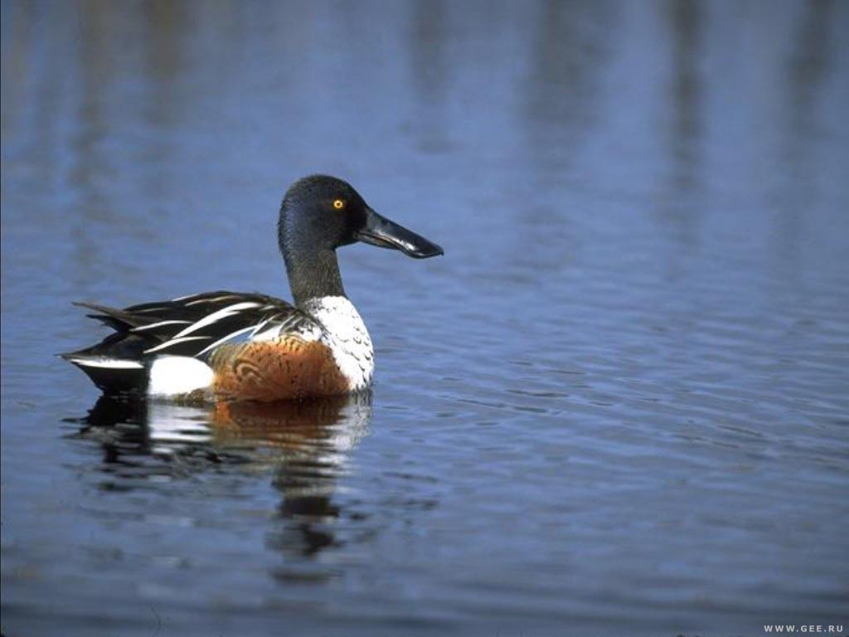
Задачи | 1. Углублять, систематизировать знания о сообществах разных классов животных леса, луга, водоема, классифицировать по существенным родовидовым признакам на обобщенном уровне.  2. Формировать представления о животных с совокупными признаками (движение, питание, выделения, дыхание, рост, развитие, размножение, смерть).  3. Углублять знания о морфофункциональных связях со средой обитания, жизнедеятельность и удовлетворение потребностей в соответствии с сезоном.  4. На основе накопленных представлений дифференцировать понятия: «живая, неживая природа», «сезон», «среда обитания», «приспособление».  5. Учить детей элементарно прогнозировать последствия негативного воздействия стихийных сил природы и человека на животных, живущих в разных средах обитания.  6. Воспитывать бережное отношение к животным, понимая их самоценность, охранять в дикой природе, использовать знакомые способы ухода за животными в живом «уголке».
Объем представлений | 1. Знать многообразие животных леса: звери – серый волк, бурый медведь, рыжая лисица, заяц-беляк, белка, соболь, колонок, бурундук, кабарга (снежный баран), косуля, лось, кабан; птицы – ворона, воробей, снегирь, большой пестрый дятел, кукушка, клест, черный коршун, дрозд, сорока, глухарь, сова; пресмыкающиеся – живородящая ящерица, обыкновенный уж, гадюка, членистоногие – паук, клещ; насекомые – комары, муравьи, майский жук.  2. Знать многообразие животных луга: млекопитающие – (мелкие грызуны) мыши-полевки, суслик; птицы – полевой жаворонок, сизый голубь, рябчик; насекомые – бабочки, божья коровка, кузнечик, шмель, оса.  3. Знать многообразие животных водоемов: рыбы – омуль, обыкновенная щука, обыкновенный ёрш, елец, бычки, сиг сибирский, хариус, плотва (сорога); земноводные – лягушка, жаба; насекомые – стрекоза, водомерки, жук-плавунец, бокоплавы, пиявки; птицы – чайка, серая утка, утка кряква, серый журавль, орлан-белохвост.  4. Углублять, уточнять представления детей о морфофункциональных связях животных разных классов и сред обитания на обобщенном уровне (Например: белка легко передвигается по деревьям во всех направлениях, находит пищу, спасается от врагов, делает гнездо и выращивает потомство, остается оседлым животным, несмотря на сезонные перепады температуры). Белка хорошо приспосабливается к среде обитания, и это помогает ей выжить.  5. Знать общие и специфические потребности животных разных классов, удовлетворение их в соответствии с сезоном. (Осенью животные по-разному приспосабливаются к жизни: медведь устраивает берлогу, заяц линяет и т. д.)  6. Знать о признаках хорошего и неблагополучного состояния животных в зависимости от удовлетворения их основных потребностей в пище, воздухе, тепле, свете, месте для обитания. Знать о некоторых способах размножения животных и потребностях появившихся детенышей. Знать основные стадии роста и развития детенышей, способы вскармливания родителями, о зависимости роста и развития от условий среды, о наиболее благоприятных для этого времени года по совокупности условий (тепло, свет, пища).  7. Знать особенности роста и развития животных (увеличение массы тела, появление новых органов, новые функции родителей) разных сред и мест обитания.  8. Сформировать обобщенные представления о составе животных и растений в экосистемах (лес, луг, водоем), проявление отрицательных и положительных взаимовлияний организмов. При исчезновении каких-либо растений или животных в сообществе меняются условия среды, что может привести к гибели растений и животных.  9. На основе конкретных представлений подвести детей к обобщениям: «звери», «птицы», «рыбы», «насекомые», «живое», «неживое», «сезон как время года», «среда обитания», «приспособление».  10.Знать сигнальные признаки хорошего и неблагополучного состояния животных в зависимости от удовлетворения потребностей в природе и «живом уголке», знать способы ухода.  11.Осознать роль человека и стихийных сил природы в сохранении целостности конкретной экосистемы. Знать, какую пользу приносят животные человеку. Знать труд лесника и егеря в охране дикой природы. Освоить правила поведения в лесу, на лугу, в водоеме. Знать исчезающих животных Иркутской области; роль заповедников в охране экосистем.
Познавательные, речевые умения | 1. Уметь узнавать, называть, классифицировать классы животных разных сред обитания, сравнивать по существенным признакам рода и вида, используя схемы-модели.  2. Уметь устанавливать связи и обобщать животных по системе их потребностей (в оптимальной температуре, свете, влаге, пище, воздухе) в соответствие со средой обитания, с помощью наглядно-схематических моделей.  3. Уметь самостоятельно наблюдать за животными в лесу, лугу, в водоемах, на участках или в «живом уголке» ДОУ. Отбирать сенсорные, интеллектуальные умения для изучения морфофункционального приспособления животных разных классов к среде обитания. Отражать результаты наблюдений в игровой, трудовой, изобразительной, музыкальной деятельности. Самостоятельно придумывать модели и моделировать с ними при узнавании новых объектов природы.  4. Составлять связные рассказы о животных, их внешнем строении, приспособлении к среде в соответствии с сезоном, росте и развитии.
Отношения | 1. Проявлять устойчивый интерес при наблюдении и познании животных ближайшего окружения, беречь и охранять их, овладеть способами ухода в «живом уголке» ДОУ.  2. Нетерпимо относиться к детям, взрослым в случае негативного отношения их к живым существам.  3. Испытывать эстетическое восприятие, чувства, использовать эстетическую оценку при наблюдении животных разных сред обитания, при рассматривании картин, просмотре фильмов.  4. Знать стихи, песни, загадки о знакомых животных.  5. Эмоционально, выразительно передавать образы животных в художественной деятельности (музыкальной, изобразительной, театрализованной).

1 МЛАДШАЯ ГРУППА

НИЗКИЙ УРОВЕНЬ

1. Дети узнают и называют некоторых животных на картинке, называют их органы, назначения.
2. С интересом слушают стихи, песни о животных, подражают звукам, движениям.

СРЕДНИЙ УРОВЕНЬ

1. По представлению или с помощью картинок дети называют указанных в программе животных леса, луга.
2. Знают их некоторые органы и назначение, способы передвижения, место обитания.
3. Испытывают радость, интерес к животным.
4. Знают стихи, песни, сказки о животных, подражают звукам, движениям в играх.

ВЫСОКИЙ УРОВЕНЬ

1. По представлению или с помощью иллюстраций называют животных.
2. С помощью картинки могут рассказать о животном: где живет, что у него есть на голове, чем покрыто, как передвигается, почему надо бережно относиться к ним.

Диагностика по теме «Ознакомление детей с животным миром Прибайкалья»

1 МЛАДШАЯ ГРУППА
Фамилия, имя  ребенка  Вопросы |  | Узнают и называют животных | Знание органов, их назначение | Способы передвижения | Где живет | Что у него есть на голове | Чем покрыто | Место обитания | Интерес к животным | Знание песен, стихов | Подражание звукам | Подражание движениям | Почему нужно бережно относиться к животным | Уровень знаний
1.
2.
3.
4.
5.
6.
7.
8.
9.
10.
11.
12.
13.
14.
15.
16.
17.
18.
19.

2 МЛАДШАЯ ГРУППА

НИЗКИЙ УРОВЕНЬ

1. С помощью картинок узнают, называют некоторых животных разных сообществ, вычленяют и называют некоторые органы животных, их назначение.
2. Знают среду обитания.
3. Проявляют положительные эмоции при встрече с животными.

СРЕДНИЙ УРОВЕНЬ

1. По представлению или с помощью картинок показывают и называют подавляющее большинство указанных в программе животных разных сообществ.
2. Вычленяют и называют органы животных, их назначение.
3. Называют некоторые существенные признаки животных, их основные потребности.
4. Устанавливают простые причинно-следственные связи, особенности поведения животных в зависимости от условий среды и в связи с сезонными изменениями среды.
5. Знают несложные стихи, песни о животных, передают образы животных в играх.
6. Проявляют сочувствие, сопереживание к больным животным.
7. Усваивают способы ухода в живом уголке.
8. Проявляют интерес к познанию животных.

ВЫСОКИЙ УРОВЕНЬ

1. Узнают и называют с помощью картинок и по представлению всех указанных в программе животных леса, луга, водоема.
2. Называют существенные признаки животных, потребности для их жизнедеятельности.
3. С помощью обследовательских действий и наглядно-схематических моделей дети устанавливают причинно-следственные связи приспособления животных к среде обитания и в связи с сезонными изменениями.
4. Знают стихи, песни, сказки о животных и охотно их рассказывают.
5. С помощью картинок, наглядно-схематических моделей составляют несложные рассказы о знакомых животных.
6. Бережно относятся к животным, проявляют сочувствие, оказывают помощь больным и раненым животным.
Диагностика по теме «Ознакомление детей с животным миром Прибайкалья»

2 МЛАДШАЯ ГРУППА

Фамилия, имя  ребенка  Вопросы |  | Узнают и называют животных разных сообществ | Знание органов, их назначение | Способы передвижения | Среда обитания | Существенные признаки, основные потребности | Установление причинно-следственных связей в связи с сезонными изменениями | Усвоение способов ухода за животными | Интерес к животным, положительные эмоции | Знание песен, стихов | Умение составлять несложные рассказы о животных | Передача образа животных в играх | Уровень знаний
1.
2.
3.
4.
5.
6.
7.
8.
9.
10.
11.
12.
13.
14.
15.
16.
17.
18.
19.
20.
21.
22.
23.
24.
СРЕДНЯЯ ГРУППА

НИЗКИЙ УРОВЕНЬ
1. Ребенок называет одного - двух представителей разных групп животных, с помощью картинок трех - четырех, называет их органы и их назначение.
2. Знает некоторые существенные признаки живых организмов (дышит, двигается) и потребности для роста и развития.
3. С помощью воспитателя и наглядности классифицирует животных согласно их среде обитания.
4. Интерес к животным ситуативный.
5. Эмоциональные реакции присутствуют в общении с животными и при восприятии сказок, стихов, песен.

СРЕДНИЙ УРОВЕНЬ
1. Ребенок узнает и называет подавляющее большинство животных разных групп. Знает их яркие внешние признаки.
2. Устанавливает морфофункциональные связи (приспособление к определенной среде обитания).
3. Использует обследовательские действия с целью сенсорного анализа сред обитания (свойств и качеств воды, почвы, воздуха).
4. С помощью наглядно-схематических моделей классифицирует хорошо знакомых животных по существенным родовидовым признакам.
5. Знает основные признаки живого.
6. Знает некоторые способы удовлетворения основных потребностей в соответствии с сезоном.
7. Проявляет устойчивый интерес к познанию животных, бережно относится к ним. Активно усваивает способы ухода.
8. Знает стихи, песни, сказки, загадки о животных. Выразительно передает образы в играх.

ВЫСОКИЙ УРОВЕНЬ
1. Ребенок узнает и называет подавляющее большинство указанных в программе животных по представлению и с помощью картинок согласно сообществам.
2. Называет все существенные признаки живых организмов, основные потребности для жизнедеятельности.
3. С помощью обследовательских действий вычленяет и называет свойства и качества сред обитания.
4. Классифицирует животных по признакам рода и вида, использует наглядно-схематические модели, устанавливает приспособление животных к средам обитания в соответствии с сезоном.
5. Знает некоторые способы размножения животных, яркие стадии их роста.
6. Имеет представление о Красной книге и некоторых животных, занесенных в нее.
7. Проявляет устойчивый интерес, активно усваивает способы ухода за животными.
8. Умеет составить небольшой описательный рассказ о знакомых животных.
9. Знает и охотно рассказывает стихи и песни, сказки о животных, передает образы в играх.

Диагностика по теме «Ознакомление детей с животным миром Прибайкалья» СРЕДНЯЯ ГРУППА

Фамилия, имя  ребенка  Вопросы |  | Знание представителей разных групп животных | Органы и их назначение | Признаки живых организмов | Потребности для роста и развития | Классификация согласно среде обитания | Сенсорный анализ сред обитания | Установление морфофункциональных связей | Классификация по признакам рода и вида | Способы размножения | Знания о Красной книге | Способы ухода за животными | Составление рассказов. Знание стихов, песен | Уровень знаний
1.
2.
3.
4.
5.
6.
7.
8.
9.
10.
11.
12.
13.
14.
15.
16.
17.
18.
19.
20.
21.
22.
23.
24.
25.
СТАРШАЯ ГРУППА
НИЗКИЙ УРОВЕНЬ
1. Дети узнают и называют подавляющее большинство животных разных классов леса, луга, водоема по представлению или с помощью наглядности, вычленяя их некоторые морфофункциональные приспособления к среде их обитания. Классифицируют животных по существенным признакам рода и вида, используя модели, под руководством педагога.
2. Знают основные потребности животных для жизнедеятельности (вода, тепло, пища), некоторые способы приспособления животных к среде обитания в соответствии с сезоном.
3. Проявляют любознательность, наблюдательность при встрече с животными ближайшего окружения. Бережно к ним относятся.
4. Заучивают стихи, песни, слушают и рассказывают сказки о животных.
5. отражают полученные знания с помощью педагога в изобразительной, музыкальной, театрализованной деятельности.

СРЕДНИЙ УРОВЕНЬ
1. С помощью наглядности дети классифицируют животных по существенным видовым и родовым признакам, вычленяют особенности внешних органов разных классов животных и способы приспособления к разной среде обитания в соответствии с сезоном.
2. Знают общие и дифференцированные потребности разных классов животных для роста и развития.
3. Устанавливают с помощью моделей яркие стадии развития животных.
4. Используют разные виды наблюдений и известные интеллектуальные способы познания животных.
5. Знают о существовании Красной книги Иркутской области, называют некоторых животных, занесенных в нее.
6. Бережно относятся к животным, ответственно ухаживают за ними.
7. Знают стихи, песни, сказки о животных, с удовольствием рассказывают их детям и взрослым.
8. Отражают результаты знаний в разных видах практической деятельности, проявляя при этом эстетические переживания.
9. Проявляют устойчивый интерес к познанию животных.
Дети этого уровня еще недостаточно владеют обобщенными представлениями о животных разных классов и не оперируют ими при познании незнакомых животных. Не всегда способны проигнорировать последствия неадекватных воздействий человека на окружающую среду.

ВЫСОКИЙ УРОВЕНЬ
1. Знания о животных, указанных в программе, усвоены на уровне обобщенных представлений, родовидовых понятий.
2. Дети используют разные виды наблюдений, устанавливают общие и частные связи с помощью наглядно-схематических моделей за жизнедеятельностью разных сообществ животных в соответствии с сезоном.
3. Устойчивое познавательное отношение к природе проявляется в поисковых вопросах, самостоятельных эвристических суждениях.
4. Бережно относятся к животным, знают способы ухода за животными, устанавливают сигнальные признаки неблагополучного состояния здоровья животного, с помощью воспитателя меняют способы ухода.
5. Нетерпимы к детям и взрослым в случае угрозу здоровья животному, сохранения жизни.
6. Осознают самоценность исчезающих животных, занесенных в Красную книгу.
7. Знают о взаимосвязи животного и растительного мира в экосистеме леса, луга, водоема, о пользе животных для человека.
8. Знают о труде лесника и егеря в охране природной среды, о значении питомников и заповедников.
9. Используют знания о животных в разных видах практической деятельности, с удовольствием читают стихи, поют песни, загадывают загадки, играют в игры о животных. Самостоятельно придумывают сказки, загадки, рассказы.

Диагностика по теме «Ознакомление детей с животным миром Прибайкалья» СТАРШАЯ ГРУППА
Фамилия, имя  ребенка  Вопросы |  | Знание животных по программе | Потребности для роста и развития | Стадии развития животных | Поисковые вопросы, рассуждения | Уход за животными | Нетерпимость к плохому обращению с животными | Знания о животных Красной книги | Знания о взаимосвязи животного и растительного мира | Польза животных для человека | Знания о труде егеря и лесника, заповедники | Использование знаний о животных в практической деяткльности | Умение составлять творческий рассказ | Уровень знаний
1.
2.
3.
4.
5.
6.
7.
8.
9.
10.
11.
12.
13.
14.
15.
16.
17.
18.
19.
20.
21.
22.
23.
24.
25.

